
2015-2021
LETRAA
Legendagem, Tradução e Audiodescrição.
IGUATU-CE, BAIRRO SANTO ANTONIO, AVENIDA DÁRIO RABELO CEP: 63502-253.
TELEFONE:35814558
https://instagram.com/l.e.t.r.a.a?igshid=bcwurb7uami
letraagrupo@gmail.com Audiodescrição.
(88) 9.9648-7271

PERFIL
O Grupo LETRAA (legendagem, tradução e audiodescrição) foi criado em 2015 como parte do projeto de extensão da Universidade Estadual do Ceará, campus FECLI-Iguatu, e é coordenado desde então pela Profa. Sara Benvenuto. Ele é um grupo de pesquisa em acessibilidade audiovisual para pessoas com deficiência visual e auditiva, e atua basicamente nos estudos e prática da Tradução Audiovisual acessível (TAVa), com os recursos de audiodescrição (AD) e legendagem para surdos e ensurdecidos (LSE) para o cinema e audiovisual. Como grupo de estudos, ele objetiva propor parâmetros sistemáticos para orientar futuros audiodescritores a realizarem a acessibilidade de filmes nacionais ainda na etapa de realização fílmica. O objetivo é fomentar o interesse docente e discente na pesquisa em acessibilidade, bem como facilitar o acesso das produções audiovisuais à comunidade deficientes visuais e auditivos centro-sulense.

Primeira sessão acessível da FECLI, em parceria com a Mostra de Cinema de Iguatu, em 2015.
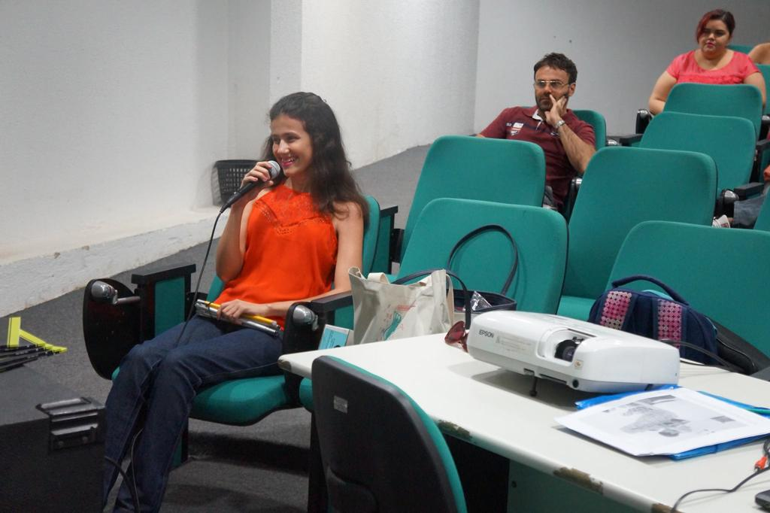

2016, o grupo obteve o 1° lugar na Semana Universitária da UECE, em 2016. No mesmo ano, produziu as legendas do I Cine Ver às Escuras, em Recife.

I Ciclo de Estudos em Acessibilidade Audiovisual – I CETAA

.

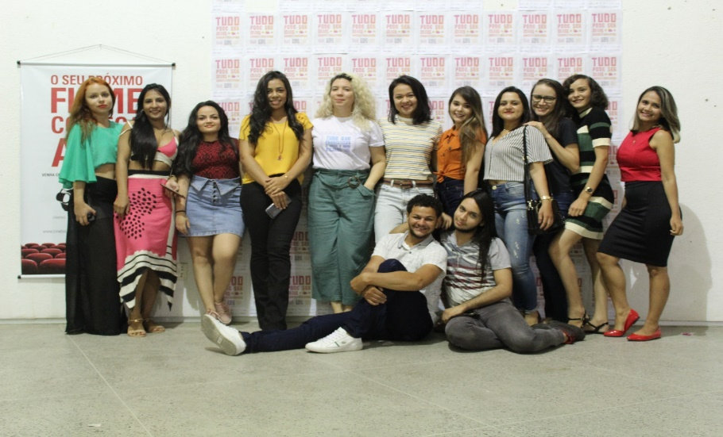
Desde 2017, o grupo vem promovendo acessibilidade em diferentes eventos e produtos dos cursos de graduação da FECLI.

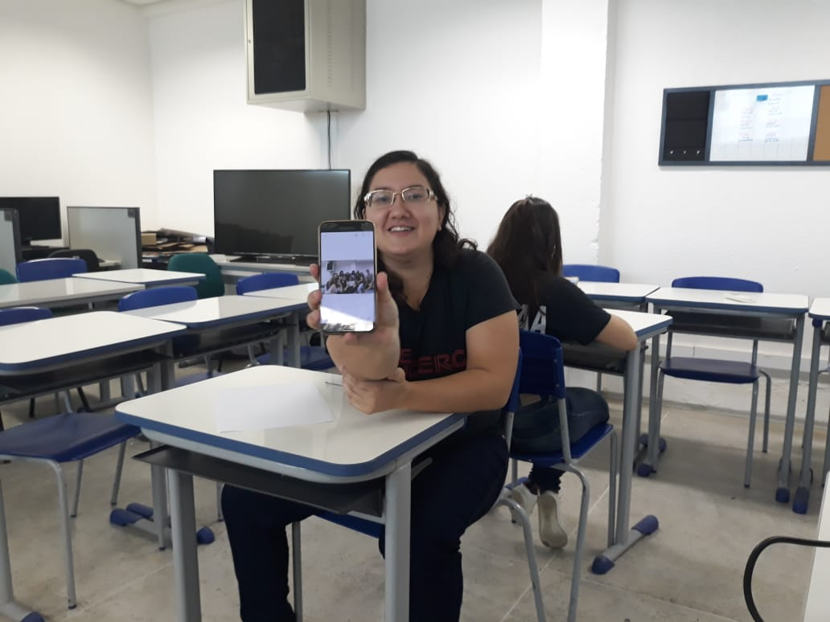
Trabalhos e oficinas realizadas pelo Grupo LETRAA 2019.
Oficina : Conceitos básicos da audiodescrição com produção voltada para leitura audiodescrita de cartazes.

Warm up essa primeira atividade consiste em um trabalho de dupla, em que um dos alunos descreve a imagem e outro tenta reproduzir o desenho a partir da descrição.

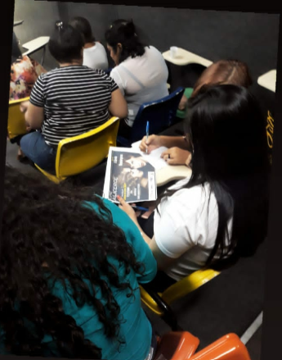

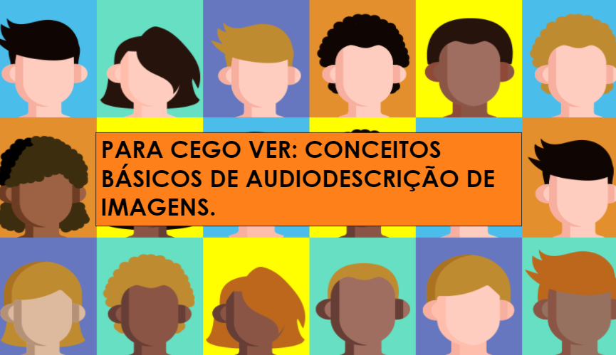
Para cego Ver: Conceitos básicos da audiodescrição de Imagens.

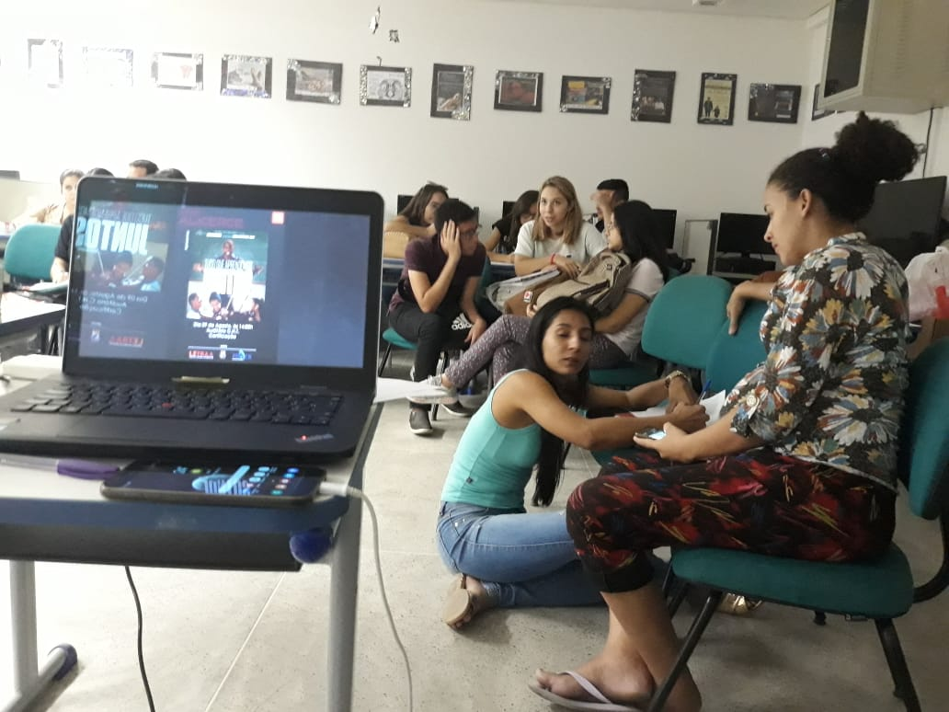

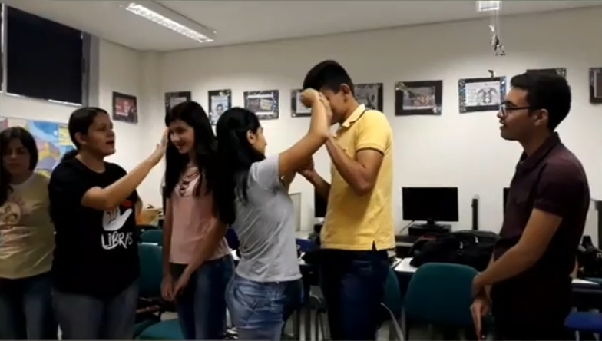

Links de audiodescrição de Filmes

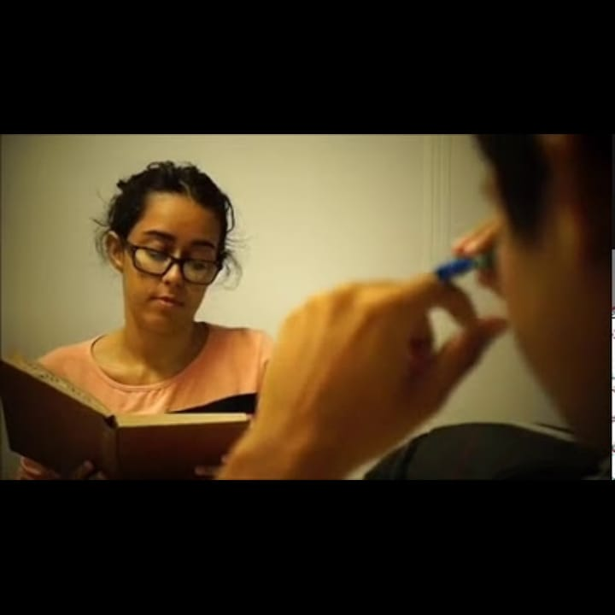
Link do curta-metragem Sala 3.
https://youtu.be/35CAAC4nDlM

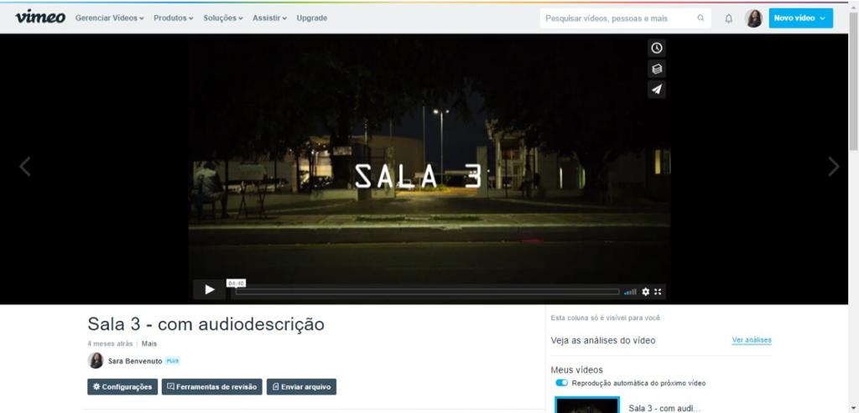
Curta-metragem SALA 3, de Weughardney Maciel, e A ENTREVISTA, de Sara Benvenuto.

Audiodescrição do filme Entrevista.
https://vimeo.com/489540478/4ccdcaa074

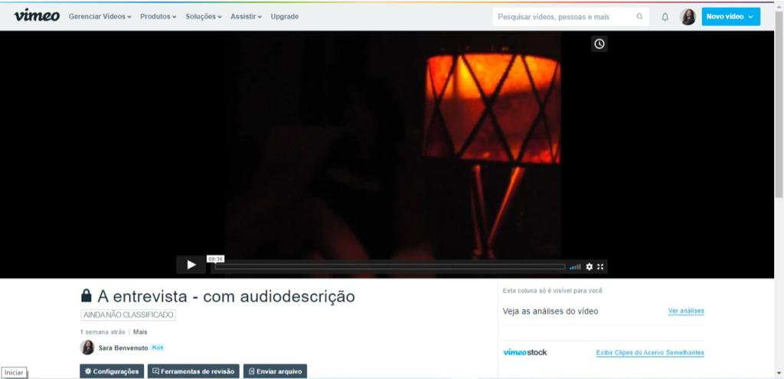

SESSÃO ACESSÍVEL E OFICINA DE ACESSIBILIDADE AUDIOVISUAL NA VII MOSTRA DE CINEMA DE IGUATU

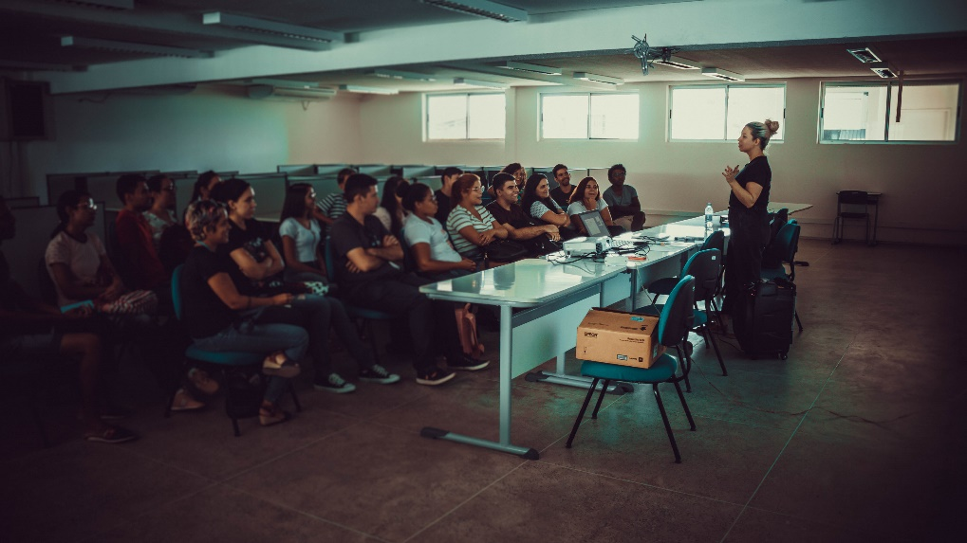

OUTROS EVENTOS

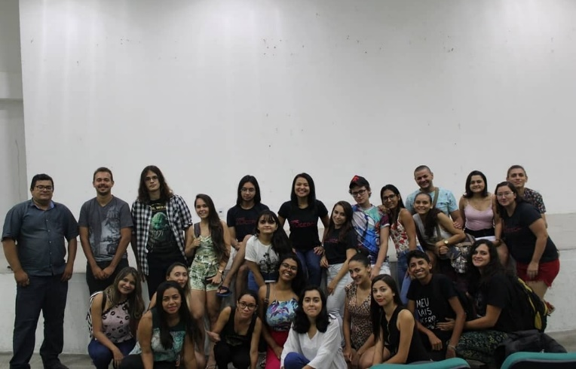
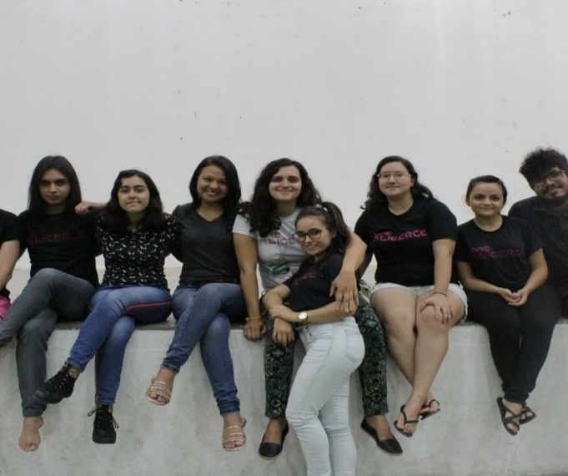
MEMBROS E UMA PARTE DO PÚBLICO DO LETRAA E CINE ALICERCE

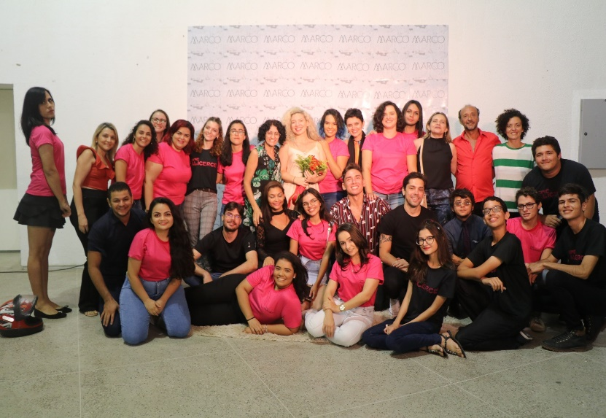
MOSTRA DE CINEMA DE IGUATU - 2019

EQUIPE DE MARCO E ORGANIZADORES

Participação em Eventos de Acessibilidade 2020.

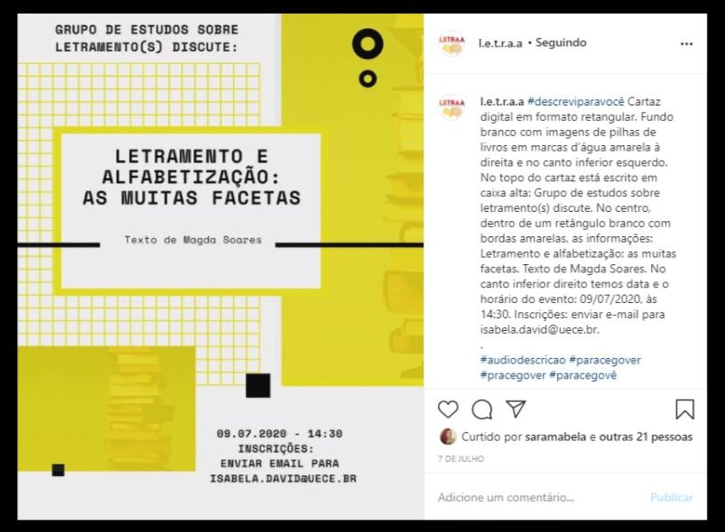

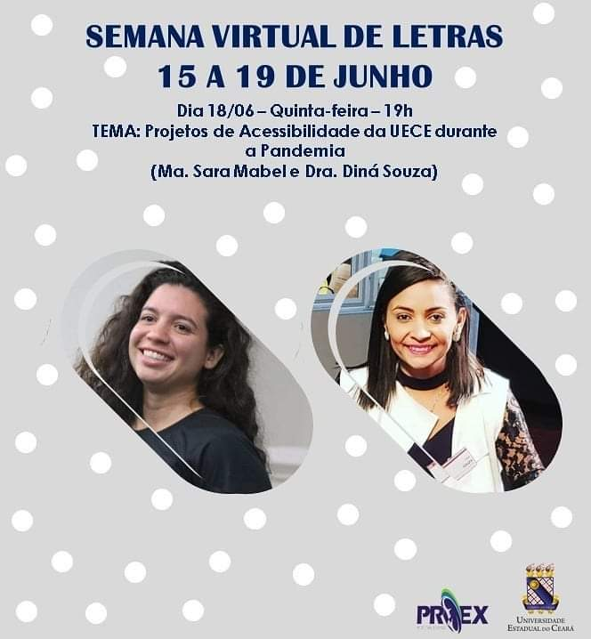

APRESENTAÇÃO DO TRABALHO "AUDIODESCRIÇÃO DE MEMES: UMA PROPOSTA DE SEQUÊNCIA DIDÁTICA PARA AULA DE LÍNGUA INGLESA ACESSÍVEL" NO I CONGRESSO NORDESTINO DE LINGUÍSTICA APLICADA (I CONELA)

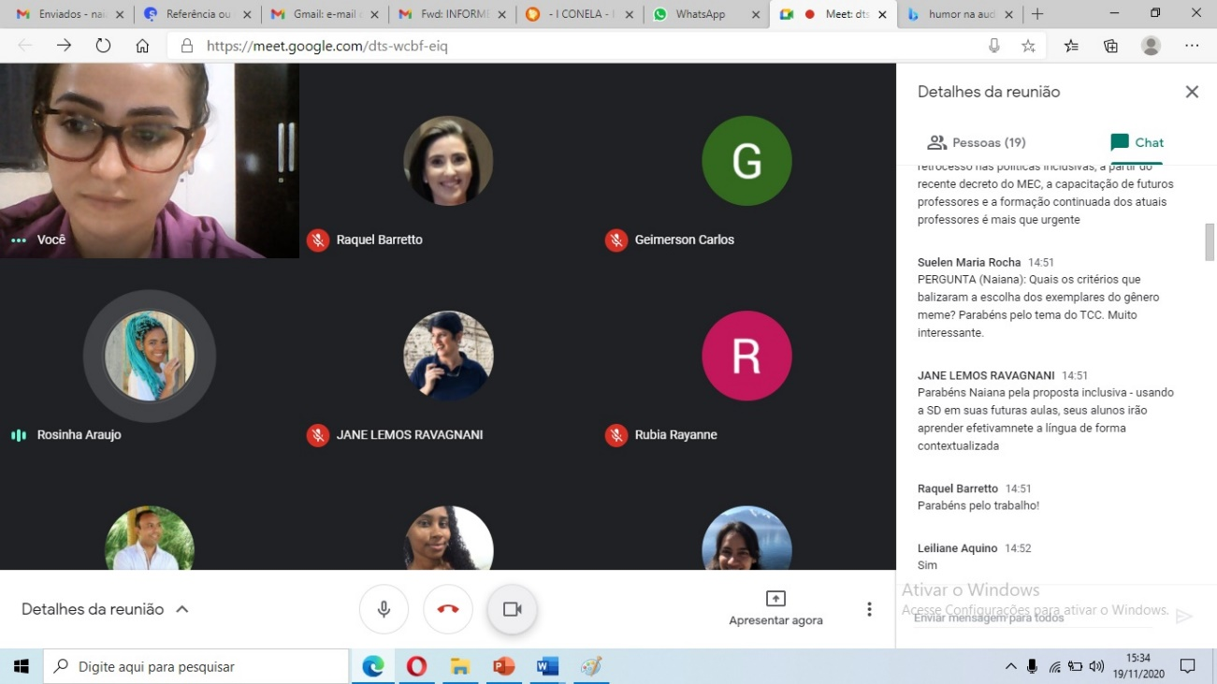

Acessando os links disponível abaixo é possível visualizar alguns cartazes audiodescritos.
E Recentemente, o grupo foi contratado para produzir a audiodescrição de uma websérie local intitulada Sertão Delas, de Alexia Duarte que ainda será lançada nesse mês de fevereiro.
Link de Acesso a Cartazes com audiodescrição.
- https://instagram.com/l.e.t.r.a.a?igshid=11wj525om12gu – Instagram LETRAA

